Hrvatska akademija znanosti i umjetnosti
Zavod za znanstveni i umjetnički rad u Požegi
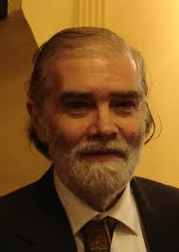
poziva Vas na predavanje akademika Tonka Maroevića
na temu
MIROSLAV KRALJEVIĆ

Predavanje će se održati u četvrtak 28. lipnja 2012. u 19 sati
u Zavodu za znanstveni i umjetnički rad Požega,
Županijska 9

